Лабораторна робота № 2
Тема. Моделювання нейронних мереж. Перцептрон Розенблата. Мережі Хопфілда і Хемінга
Виконав: Чубей Артем 311 група
Мета роботи: Ознайомитися з нейронними мережами Хопфілда і Хемінга. Застосувати нейронні мережі до задачі розпізнавання образів.
1. Реалізувати систему розпізнавання перцептронного типу для випадку двох класів. Використовуючи основні можливості першої лабораторної роботи, створити систему розпізнавання перцептронного типу з нормованими векторами ознак числового типу
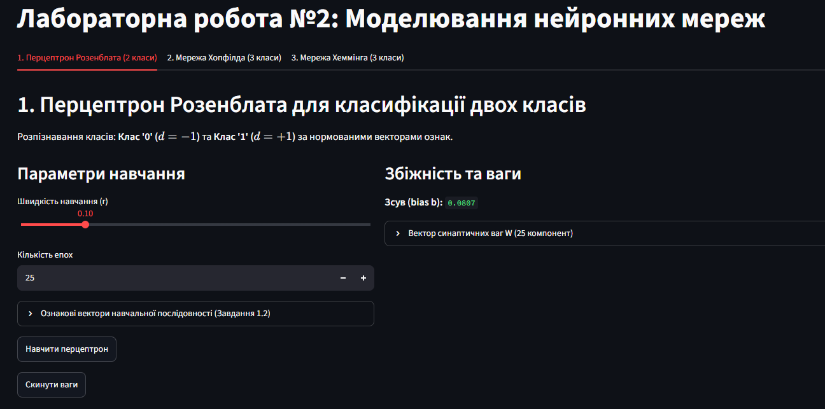
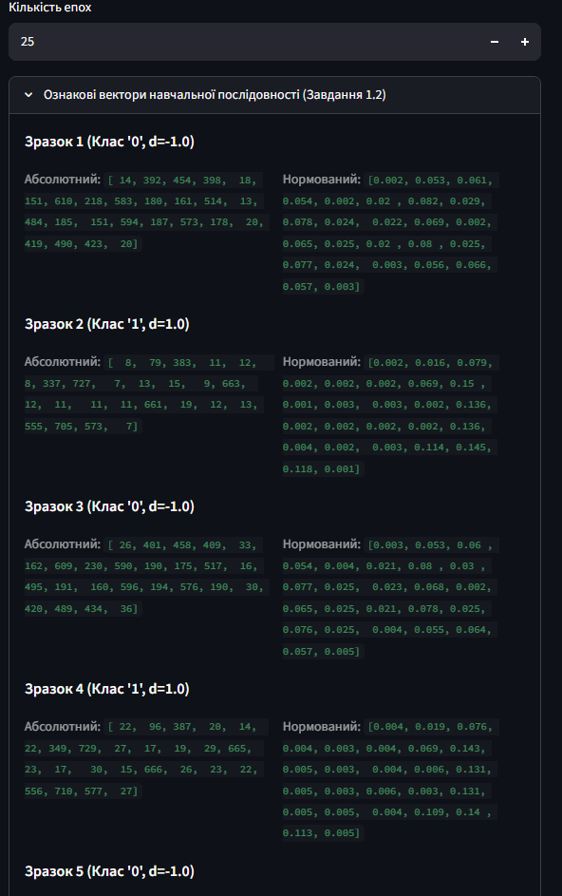
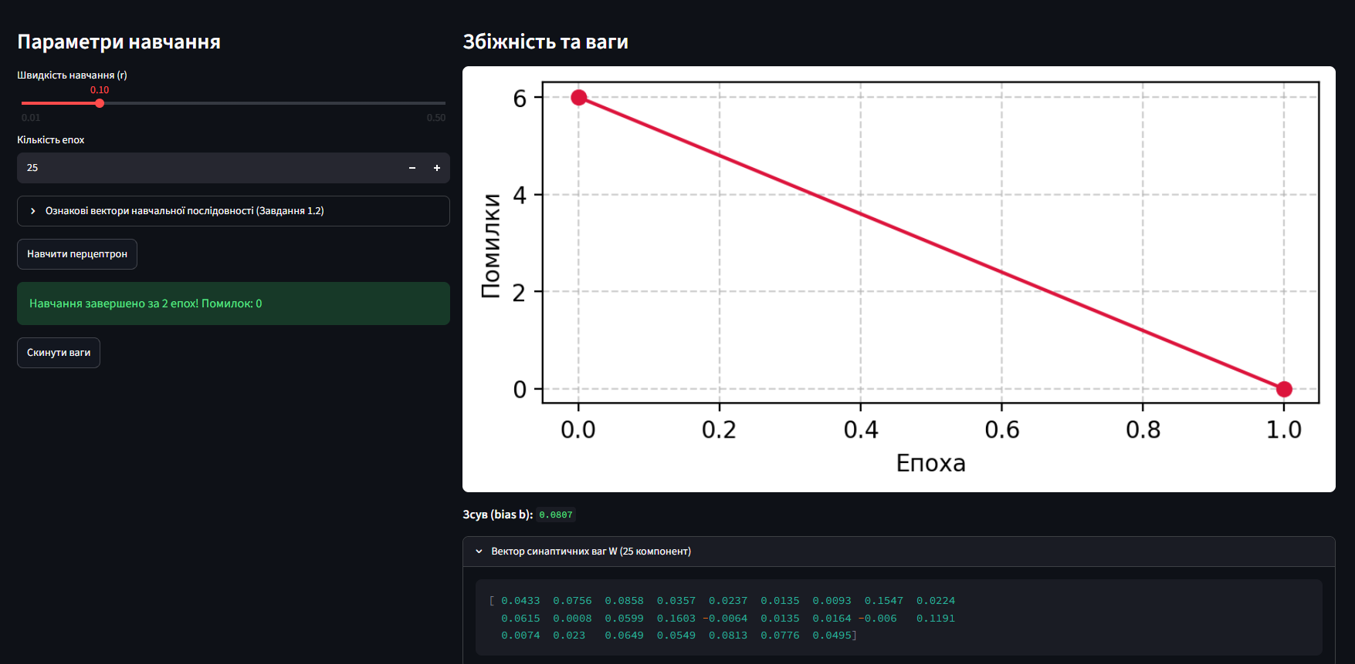
Навчання перцептрона
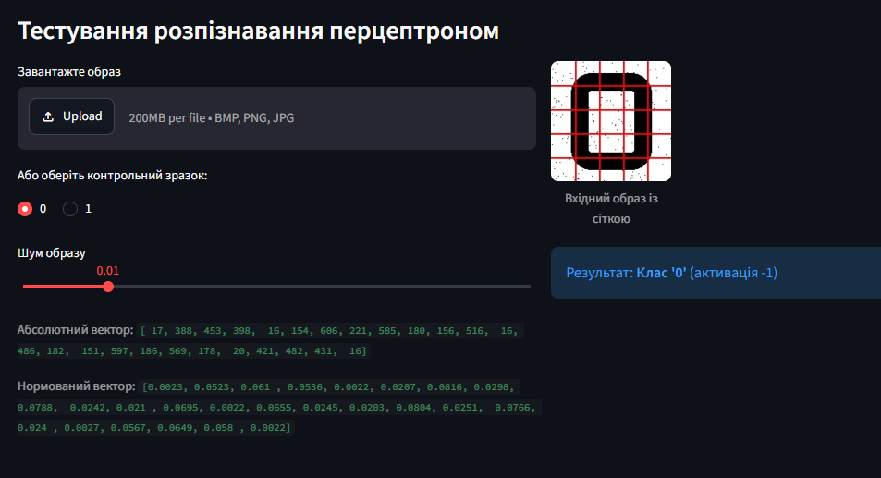
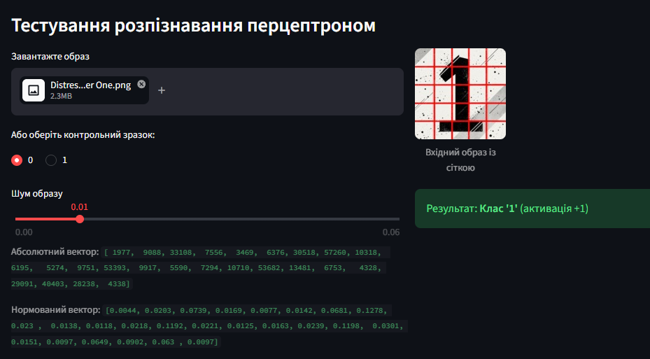

2. Розробити систему розпізнавання на базі штучної нейронної мережі Хопфілда (та Хемінга) з наступними діями:
- введення зразкових зображень образів трьох класів та відображення у відповідних графічних компонентах;
- обчислення абсолютних ознакових векторів та відображення ознакових значень;
- для штучної нейронної мережі Хопфілда провести бінаризацію еталонних ознакових векторів зі значеннями -1 та 1; для мережі Хеммінга провести нормування ознакових еталонних векторів;
- обчислити матрицю коефіцієнтів ШНМ Хопфілда або вагові коефіцієнти першого шару зв’язків у мережі Хеммінга. Відобразити відповідні матриці;
- ввести зображення невідомого вектора, обчислити його ознакові вектори відповідно до типу мережі;
- провести класифікацію за методом Хопфілда або Хеммінга;
- проаналізувати процес класифікації.
